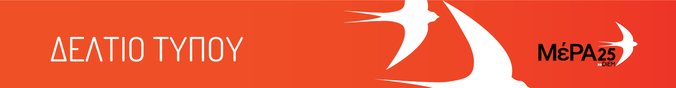
12.11.21
Ανακοίνωση του Γραφείου Τύπου του ΜέΡΑ25

Αδυνατούμε να καταλάβουμε τι άλλο χρειάζεται να γίνει για να «χρειαστεί» να επιταχθούν οι ιδιωτικές κλινικές

Μαύρα εξακολουθούν να είναι τα επιδημιολογικά δεδομένα που συνεχώς επιδεινώνονται χωρίς να φαίνεται στον ορίζοντα καμία ένδειξη αποκλιμάκωσης. Την ώρα που κρούσματα, διασωληνωμένοι ασθενείς και θάνατοι ασθενών αυξάνονται καθημερινά όλο και περισσότερα στοιχεία βγαίνουν στο φως που δείχνουν την πλήρη παραίτηση της Κυβέρνησης που ευθύνεται για το υγειονομικό φιάσκο.

Στην κατεύθυνση αυτή η Αναπληρώτρια Υπουργός Υγείας έκανε λόγο για εξαιρετική πίεση στα νοσοκομεία δηλώνοντας μάλιστα πως το οξυγόνο τελειώνει σε ένα 24ωρο αντί για μία εβδομάδα. Παράλληλα, ο Καθηγητής Βασιλακόπουλος μίλησε για κλίνες ΜΕΘ χωρίς προδιαγραφές και προσωπικό ξεγυμνώνοντας την επικοινωνιακή διαχείριση της πανδημίας από την Κυβέρνηση τη στιγμή που ασθενείς χάνουν τη ζωή τους εκτός ΜΕΘ.

Την ίδια ώρα η Κυβέρνηση, μέσω του Κυβερνητικού Εκπροσώπου, εξήγγειλε πως από τη Δευτέρα, αν χρειαστεί θα προβεί σε επίταξη των ιδιωτικών κλινικών.

Αδυνατούμε να καταλάβουμε τι άλλο χρειάζεται να γίνει για να «χρειαστεί» να επιταχθούν οι ιδιωτικές κλινικές και να συμβάλουν ουσιαστικά μετά από ενάμιση χρόνο στην αντιμετώπιση της πανδημίας.

